Plano de aula para o curso de desenvolvimento Web

Objetivo do curso:

Desenvolver habilidades de criação de sites com o uso das ferramentas HTML, CSS e JavaScript.

O curso será dividido em dois módulos:

Módulo 1: Conceitos de HTML e CSS

1. O que é Desenvolvimento Web?
   1. Front end, e back end
   2. Banco de dados
2. O que é HTML?
3. Apresentação da IDE usada no curso.
   1. O que é VSCode?
   2. Configurações básicas
4. O que são Git e Github?
   1. O que é versionamento
   2. Como criar uma conta no Github?
   3. Como clonar um repositório?
   4. Como baixar o Github Desktop?
   5. O que é commit?
   6. Comandos básicos no Git
5. Organização de pastas.
6. O que são tags?
   1. O que são atributos de uma tag?
7. Estrutura básica de um HTML.
   1. Como definir o idioma de uma página?
8. O que é “head” e o que devemos colocar nela?
   1. O que é charset?
   2. Definindo um título para a página
   3. Criando comentários no HTML
9. O que é “body”?
10. Apresentando o site modelo para a aula.
    1. Como desenhar template de site
11. Planejando a estrutura do site
    1. Definindo a index
12. O que é HTML semântico?
13. Definindo CSS
    1. Como aplicar CSS no HTML
       1. CSS dentro do HTML
       2. CSS na linha da tag
       3. CSS como arquivo separado
14. Criando o topo do site
    1. O que é “header”?
    2. Definindo DIV.
    3. Definindo altura e largura
    4. Trabalhando com cores
    5. Inserindo imagens
    6. Definindo padding, margim e border.
15. Criando a navegação para outras páginas do site
    1. Definido links
    2. Formatando a aparência dos links
       1. Mudando cor da fonte
       2. Tipo de fonte
       3. Tamanho de fonte
       4. Removendo o sublinhado da fonte
       5. Posicionando os links
    3. Criando o efeito de passar o mouse
16. Trabalhando com a section.
    1. Definindo display
    2. Dividindo espaços na section usando o flex.
17. Criando o rodapé do site
18. Trabalhando responsividade
    1. O que é site responsivo
    2. Como analisar os dispositivos
    3. Tipos de responsividade
19. Considerações finais

Sumário

Introdução 4

Desenvolvimento Web 5

O que é HTML? 5

Visual Studio Code 6

Trabalhando com Git e Github 7

Mas vamos entender primeiro o Git. 7

Como instalar o Git? 7

Por que apareceu entre parênteses a palavra máster? 9

Criando uma pasta para guardar imagens 11

Clonando um repositório remoto em um repositório local 15

Curso de Desenvolvimento Web – Front End

# Introdução

# Desenvolvimento Web

Usamos esse termo para representar a criação de sites para a internet ou extranet. O profissional que atua nessa área precisa ter conhecimento, pelo menos, em HTML, CSS e JavaScript.

Os profissionais nessa área costumam ser divididos em três grupos:

* Front end: desenvolvedores com conhecimento em HTML, CSS, JavaScript e alguns frameworks.
* Back end: desenvolvedores com conhecimentos das ferramentas acima e com conhecimento em ferramentas para a criação e manipulação de banco de dados.

De uma forma mais clara, podemos entender que front end é a pessoa que cria a parte do site que fica visível para o usuário, enquanto o back end criar a parte que o usuário não vê, mas que faz toda a diferença em um site, por exemplo:

“Em um site de compras, o usuário quer enxergar o produto, mas ele não enxerga o banco de dados que cadastrou esse produto”.

Por falar em banco de dados, todas as informações sobre determinado item têm que ser guardadas. Imagine que você tenha uma coleção de carrinhos, vida de vários lugares e conseguida por vários meios, alguns deles engraçados. Em sua mente é guardado o nome de cada modelo e qual foi a forma que esse modelo foi adquirido. Isso é uma espécie de banco de dados onde são guardadas todas as informações relevantes para você sobre essa coleção de carrinhos.

# O que é HTML?

Antes de responder essa pergunta, vamos entender o que é programação.

Programar é dizer, com detalhes, o que o computador precisa fazer para resolver um problema. Para dizer a solução, usamos algoritmo.

Algoritmo é uma sequência de instruções que dizem exatamente o que o computador tem que fazer.

Quando desenvolvemos uma página para a internet, não estamos falando em programação, mas em dizer para o navegador onde cada coisa deve ficar. Os programas que usamos para criar algoritmos recebem o nome de linguagem de programação, como exemplo temos o Python, já o HTML é uma linguagem de marcação, ou seja, ela define qual o tipo de conteúdo será mostrado e onde ele será mostrado.

Desenvolver páginas para a internet não é o mesmo que programar computadores, porém existem situações em que podemos usar linguagem de programação para definir um comportamento em relação a atitude de um usuário, como por exemplo dizer ao usuário que ele está clicando em um local errado ou até mesmo permitir que o usuário decida qual cor ele quer que a página seja exibida, isso são apenas alguns dos exemplos.

Para isso usamos linguagem de programação e a mais comum é o JavaScript.

Concluindo, a linguagem HTML é usada como linguagem de marcação, definindo lugares onde cada coisa será apresentada.

HTML é a sigla de Hypertext Markup Language, que traduzindo seria, Linguagem de marcação de texto.

# Visual Studio Code

Para facilitar a vida dos desenvolvedores foram criados programas capazes de servir de base para as linguagens de programação e marcação, os chamados IDE, Ambiente de Desenvolvimento Integrado, eles têm como objetivo facilitar a vida dos desenvolvedores, seja completando partes do código (termo usado para as linhas de comando do algoritmo ou do HTML), seja apresentando possíveis falhas antes mesmo de finalizar o trabalho. O Visual Studio Code é uma dessas IDEs.

Com ele algumas tarefas se tornam bem simples. Em nosso curso usaremos ele por dois motivos o primeiro, ele é gratuito, o segundo, ele tem integração com ferramentas que usaremos durante esse módulo e em módulos posteriores.

Para baixar o VSCode (Visual Studio Code) basta apenas fazer uma pesquisa simples no navegador ou se preferir acesse: <https://code.visualstudio.com/> , escolha uma versão que se adeque a você.

Não ensinarei os detalhes dessa IDE, esse não é o objetivo do curso, porém se quiser aproveitar todas as possibilidades dele tem vários tutoriais na internet.

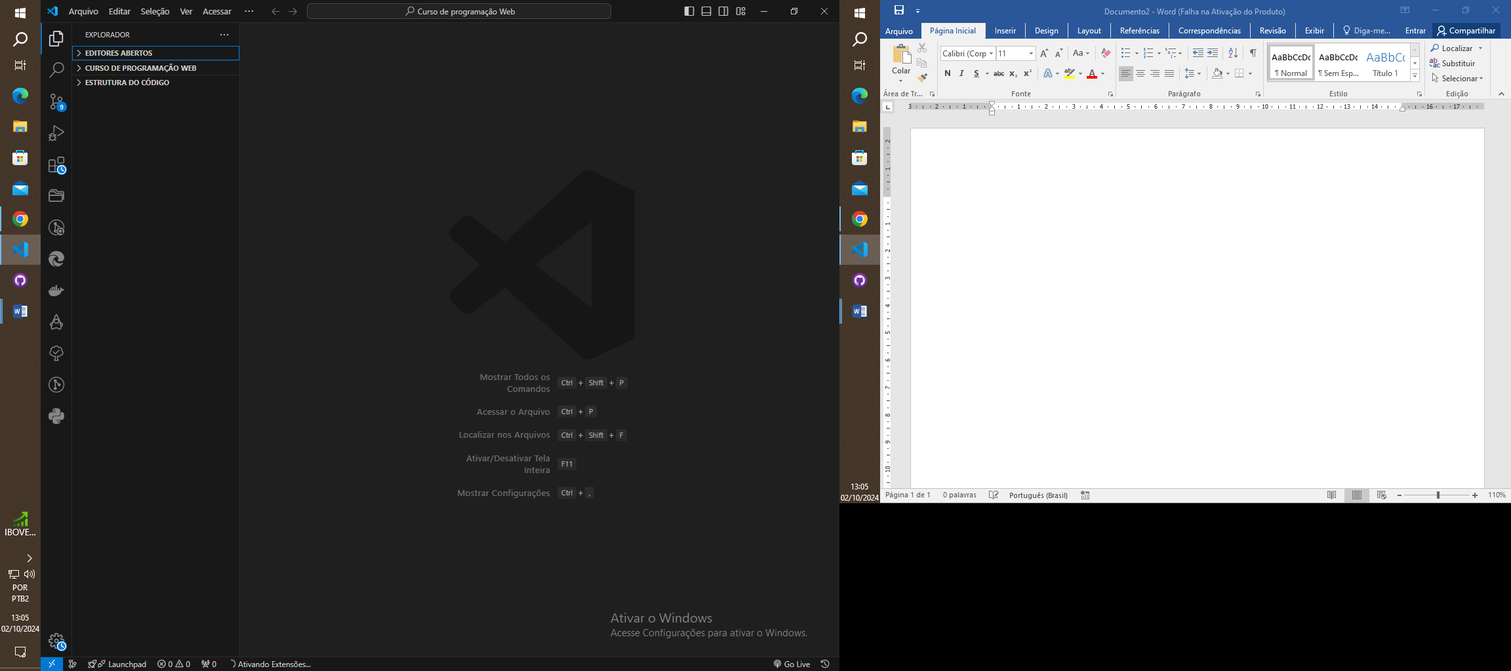

# Trabalhando com Git e Github

Uma das ferramentas que usaremos, junto ao VSCode, é o famoso Git. Ele é um programa que guarda as alterações feitas em um trabalho e nos possibilita acessar todas as versões, alteradas ou antes das alterações.

O interessante é que podemos decidir, depois de um tempo, se determinada alteração foi benéfica ou não, e podemos optar por mantê-las ou exclui-las.

O Git salva essas alterações dentro do nosso computado, por isso damos o chamamos de repositório local, mas podemos guardar essas informações de forma remota, ou seja, deixando ela disponível em um local distante do nosso computador pessoal, para isso usamos o Github, um repositório externo que poderá ser acessado de qualquer computador em qualquer parte do mundo. O mais interessante é que ele permite o compartilhamento de atividades podendo trabalhar duas ou mais pessoas em um mesmo projeto ao mesmo tempo.

## Mas vamos entender primeiro o Git.

### Como instalar o Git?

Fazendo uma pesquisa rápida encontramos vários locais onde baixa o Git, porém recomento baixar sempre do site principal da ferramenta, se quiser pode acessar: <https://git-scm.com/downloads>. Escolha a versão do seu sistema operacional e comece o download.

Na hora de instalar, não tem segredo, é só seguir o caminho que o próprio instalador mostra. Será instalado as seguintes opções, conforme a imagem:

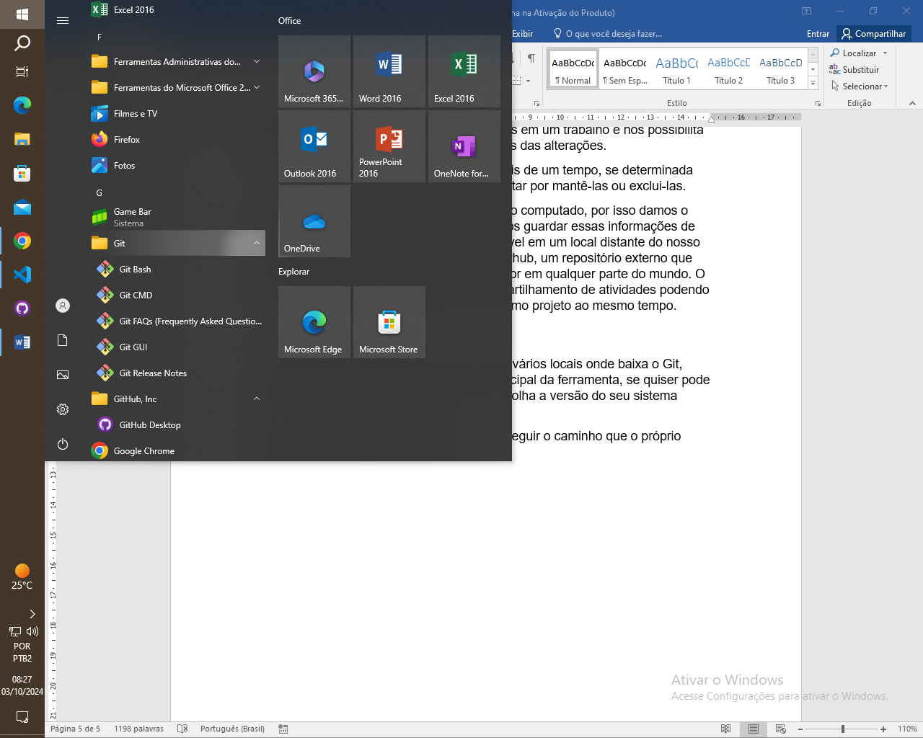

É fundamental que a instalação seja do site oficial, tente não instalar de terceiros.

Com o Git instalado, vamos criar uma pasta chamada “Aula de desenvolvimento Web”, poderá ser criada em qualquer lugar do computador, mas recomendo que seja dentro da pasta “Documentos”.

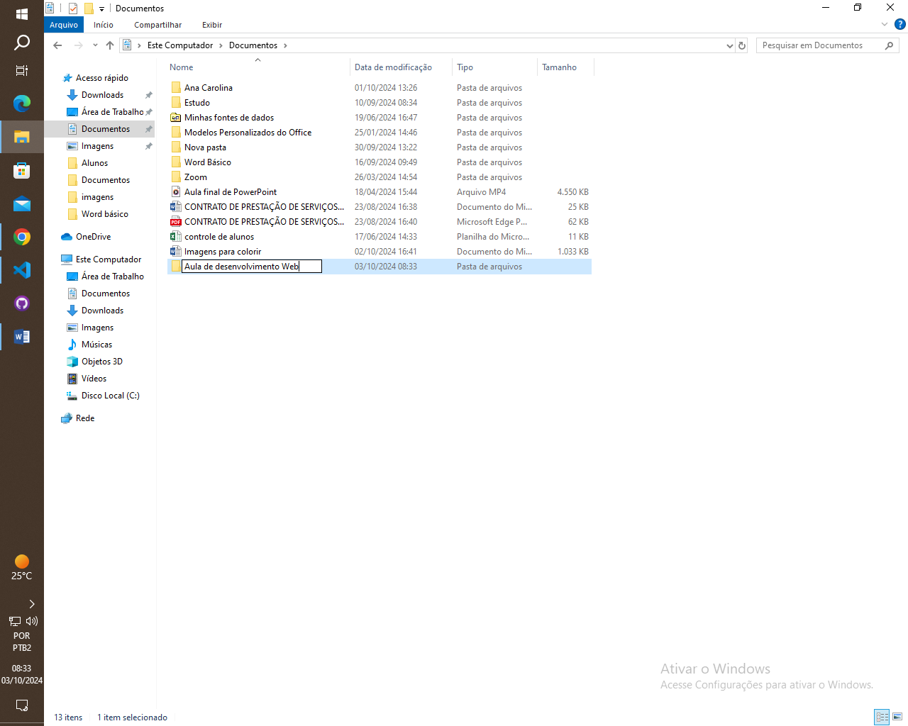

Com a pasta criada iniciaremos o nosso repositório local.

1. Clique com o botão direito do mouse sobre a pasta.

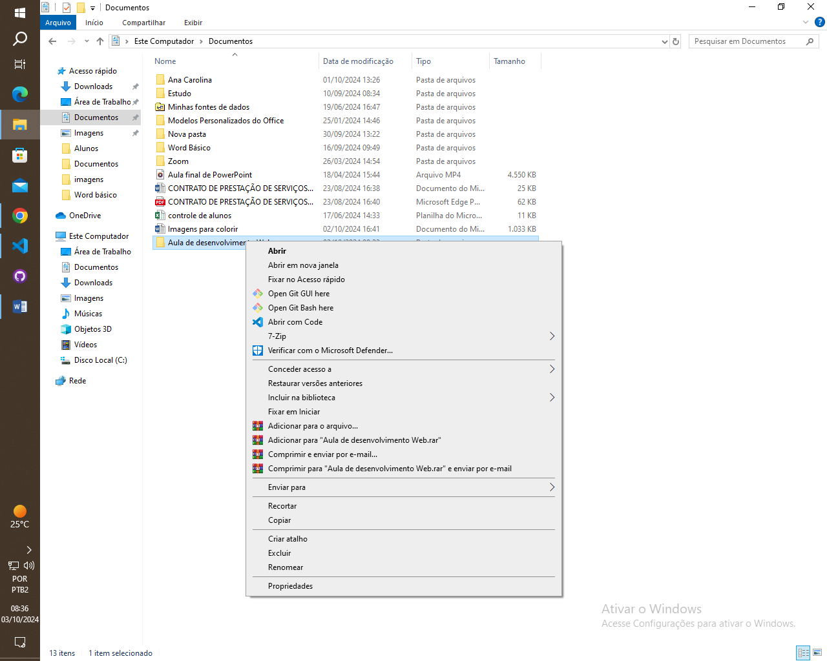

1. Escolha opção: Open Git Bash here.

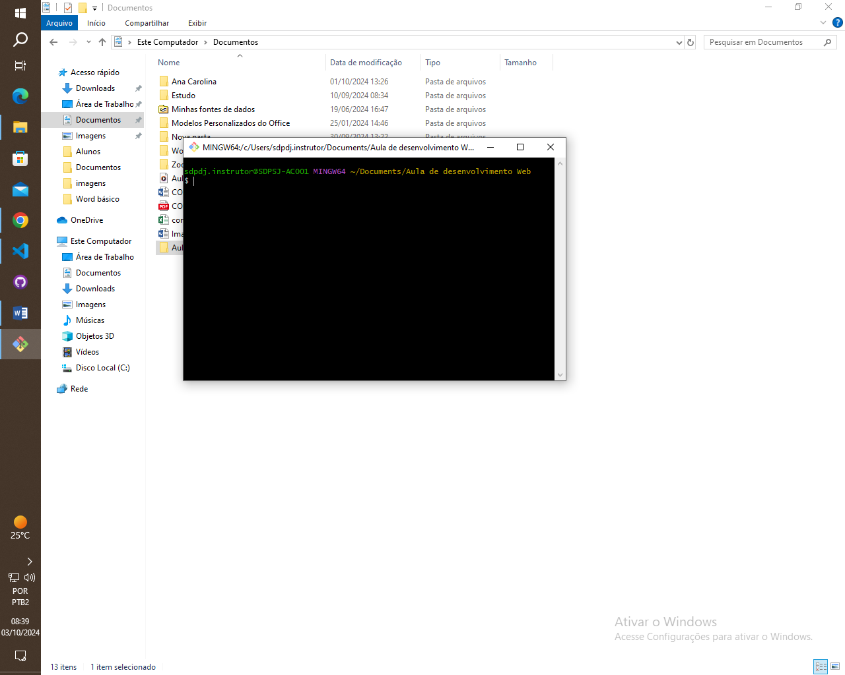

Pronto! Será aberto uma janela como essa.

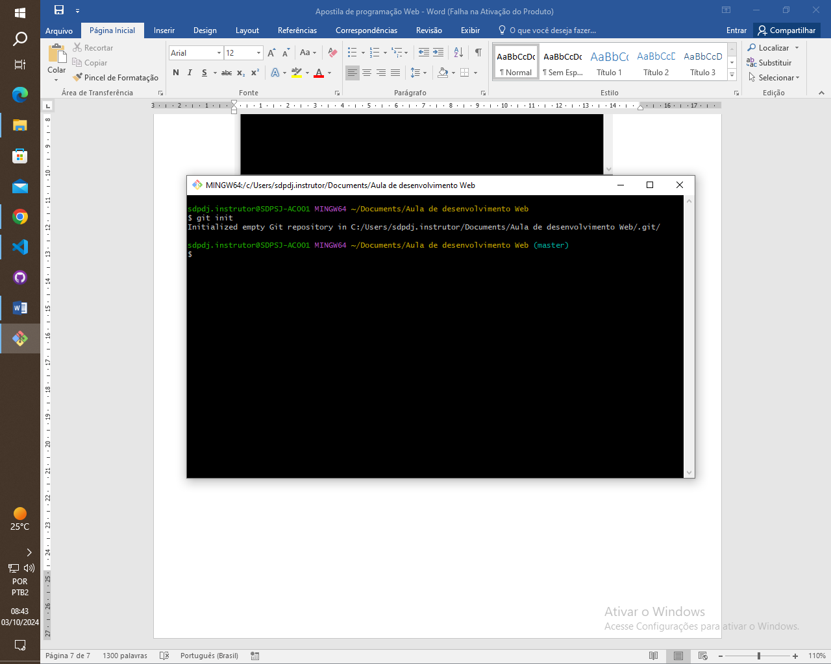Nesse momento o Git ainda não foi iniciado, para isso basta digitar o comando: git init e pressionar Enter.

### Por que apareceu entre parênteses a palavra máster?

O Git trabalha com ramificações, ou seja, ele cria partes de versões do trabalho e todas elas podem ser finalizadas dentro da “máster”.

Imagina que você e um amigo estão trabalhando ao mesmo tempo em um projeto. Ele cria uma atualização e você uma outra atualização, seria interessante que cada um estivesse guardando em um local diferente o seu trabalho. Depois é só comparar os dois e decidir se irão usar as versões. Caso a resposta seja positiva, essas versões se juntarão a ramificação principal e passarão a fazer parte do arquivo principal.

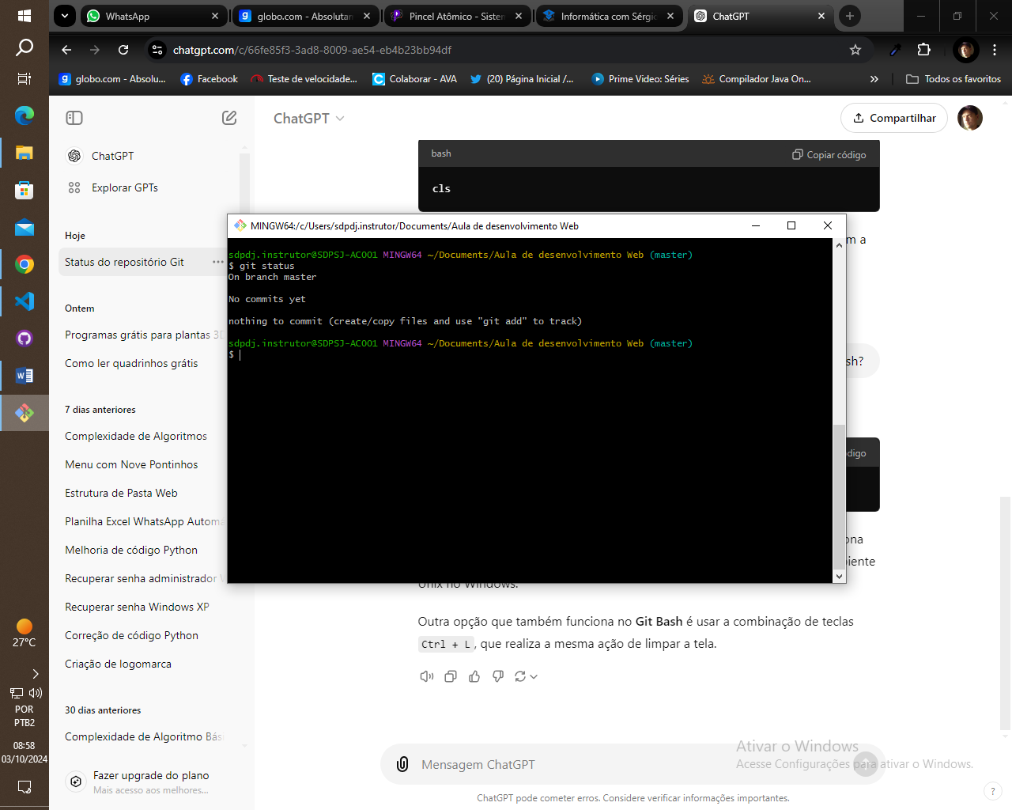Para saber se está tudo certo com sua pasta, basta digitar o comando git status.

Vamos entender essas informações:

1. É mostrado uma mensagem mostrando que estamos dentro da branch master, ou seja, a ramificação principal. É importante destacar que alguns sistemas estão adotando chamar essa ramificação de main.
2. Os restantes das informações irão indicar que você não tem nenhum arquivo dentro dessa pasta é que não foram criadas modificações no seu trabalho. Entenderemos com detalhes mais tarde.

Vamos agora abrir essa pasta dentro do VSCode, para isso basta apenas clicar com o botão direito do mouse sobre ela e escolher a opção “Abrir com Code”.

Será perguntado se você confia nos autores da pasta, é só confirmar.

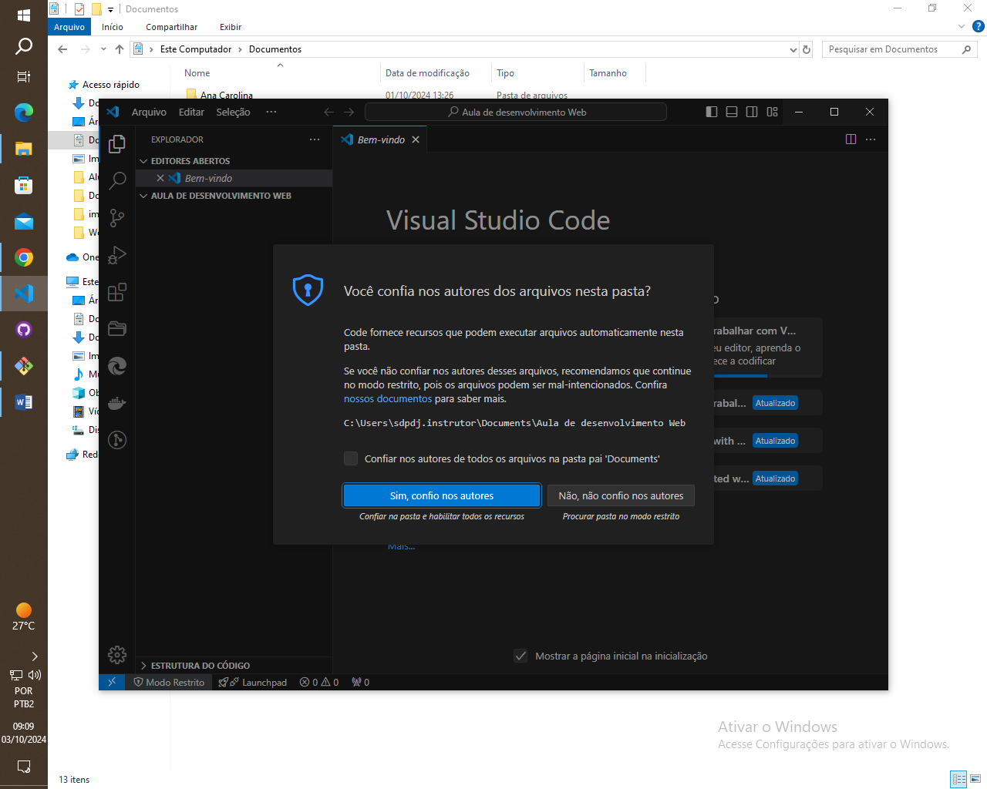

### Criando uma pasta para guardar imagens

Observe a faixa lateral esquerda da janela.

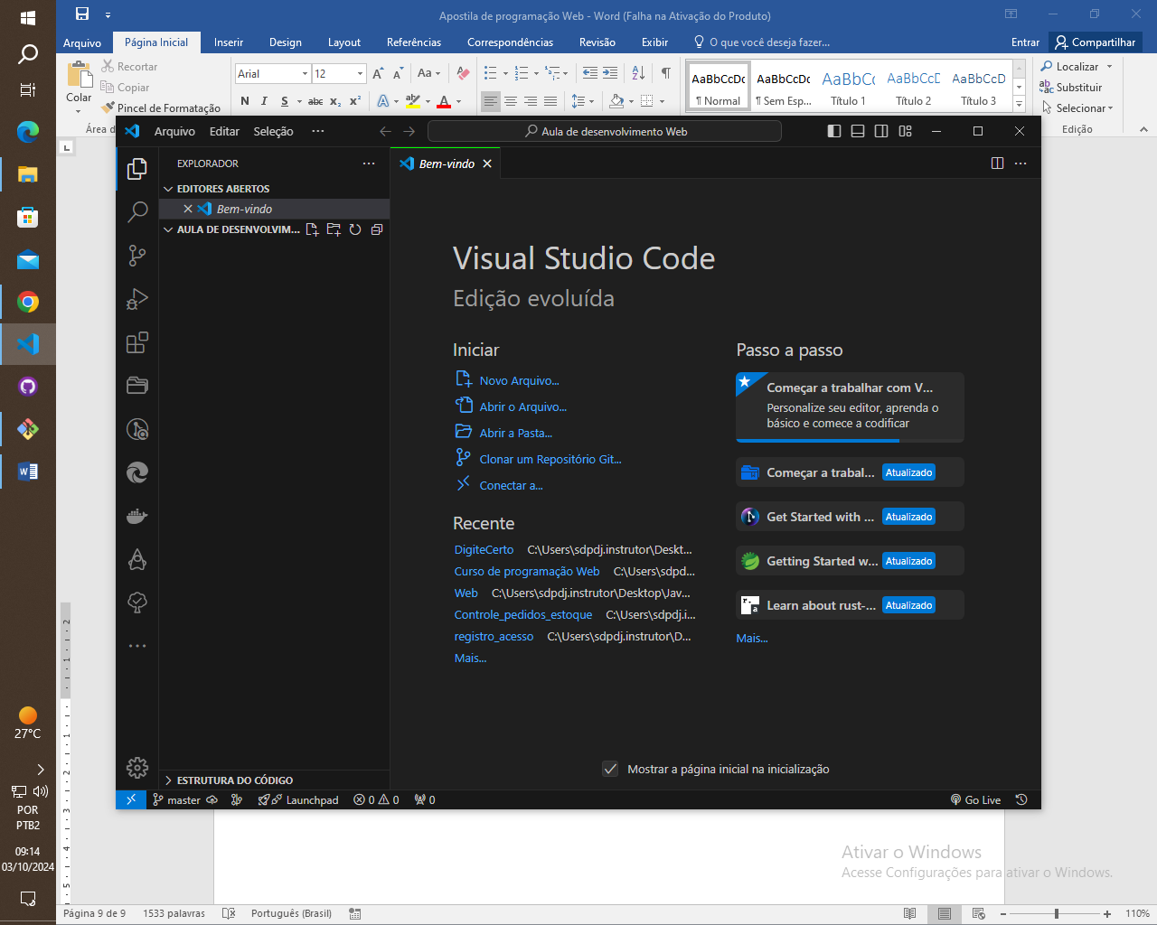Muita atenção com as informações mostradas aqui.

É mostrado o nome da pasta principal e quatro ferramentas ao lado.

A primeira é para a criação de um novo arquivo, a segunda para a criação de uma nova pasta.

Usaremos essa segunda ferramenta para criar uma pasta chamada “imagens”, nela guardaremos todas as imagens que serão utilizadas durante as aulas desse módulo.

Mais à frente teremos uma aula mostrado o padrão de criação de pastas adotado pelos desenvolvedores, é importante conhece-los e adota-los, a isso dar-se o nome de “Boas Práticas”.

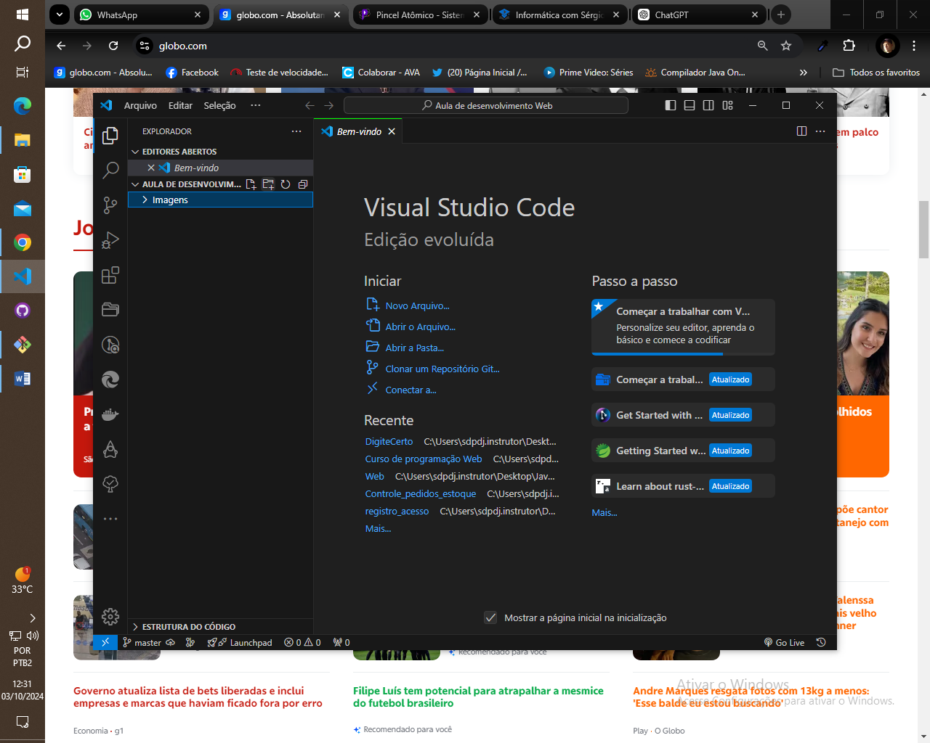 Após a criação da pasta, o seu professor irá te ajuda a colocar a logo do Sistema Divina Providência dentro dela.

Para isso, talvez será preciso acessar o Google e pesquisar por logo do Sistema Divina Providência.

Você fará isso da mesma que que fez em seu curso de “Digitação e Internet”.

Depois confira o VSCode.

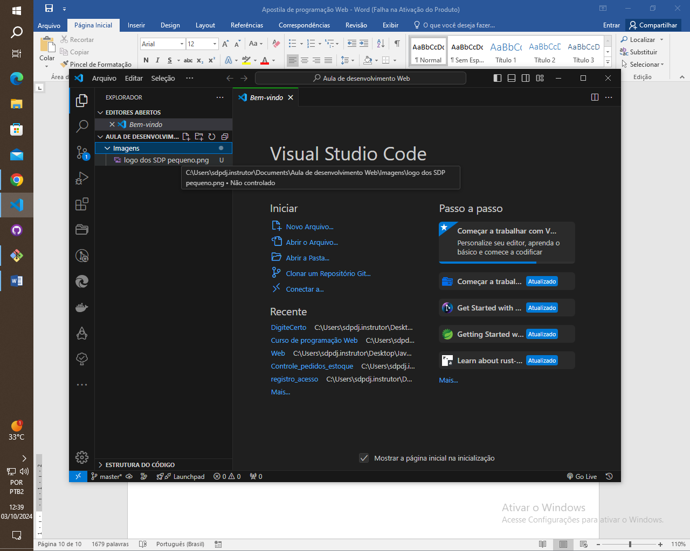

Agora nosso repositório está com um arquivo guardado e vamos visualizar isso no Git. Acesse o Git e digite novamente o comando git status.

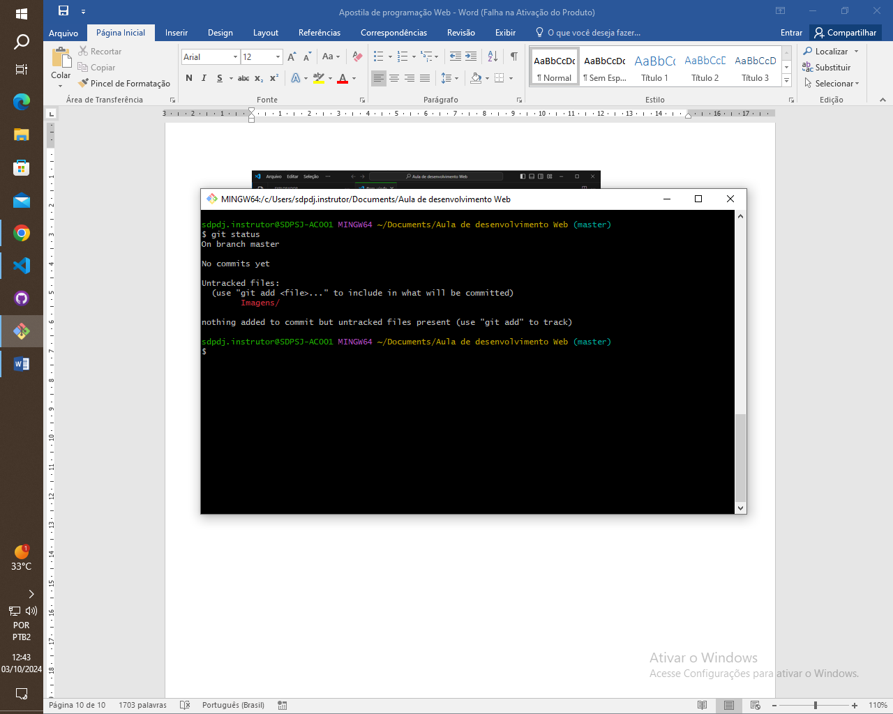

Note que agora, além de termos a indicação de uma branch master, temos também a informação de que há um novo arquivo dentro da pasta.

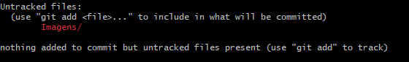

O arquivo está dentro da pasta, mas não está dentro do Git, para resolvermos isso vamos usar o comando git add seguido do nome da pasta que contém o arquivo.



Agora, para saber se tudo está correto, basta digitar o comando git status.

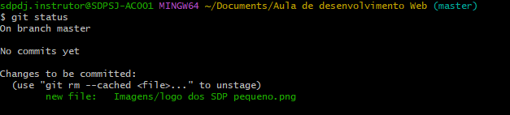

Vimos que está tudo certo, porém é solicitado que façamos um commit, mas o que é isso???

Commit é o mesmo que criar um comentário para dizer o que foi feito de mudança, dessa forma fica mais fácil de se lembrar ou de se entender o que é pretendido naquele momento.

Para commitar vamos usar o seguinte comando git commit –m “comentários aqui dentro”.

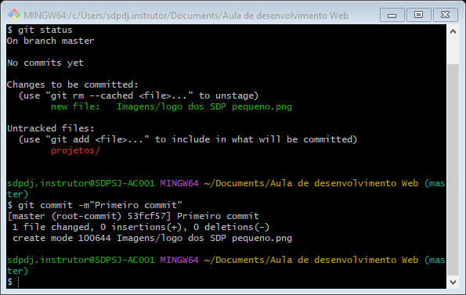

Nesse momento temos as informações referentes ao nosso diretório.

Simples para muitas pessoas e um pouco complicado para algumas, mas não fique preocupado. Além do Git, que é um versionador usado em um repositório local, temos o Github que é repositório remoto.

Para criar uma conta no Github basta acessar: <https://github.com> e fazer o cadastro.

Peça ajuda ao professor em sala acaso não consiga se cadastrar.

Vamos criar um novo repositório.

Clique em New e logo após vamos preencher os campos necessários.

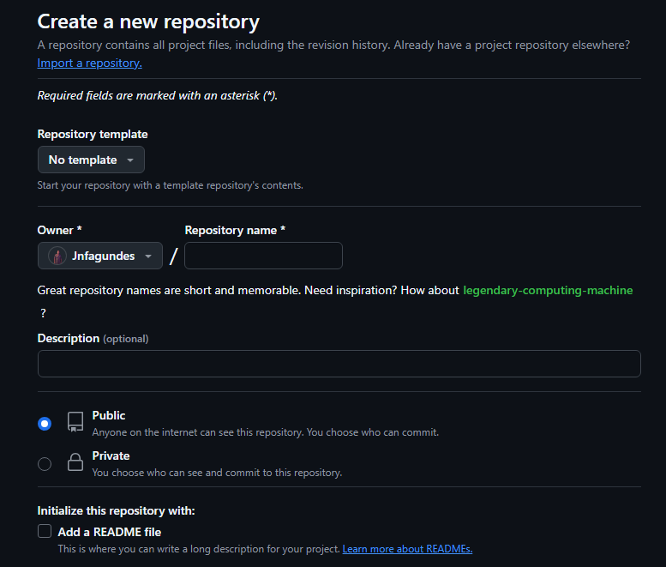

O seu repositório precisa de um nome que faça sentido para os trabalhos, uma descrição coerente do que será armazenado e trabalhado nele. Defina se o repositório será público ou privado e inicialize com um README.

O README é um texto contendo informações gerais sobre o trabalho que está sendo desenvolvido, coisas como quem está trabalhando nele, quem são os responsáveis pelo projeto e qual o objetivo do projeto.

É importante ter coerência na hora de determinar os nomes dos repositórios e na criação do README. Lembre-se que tudo isso é uma forma de documentação e servirá de parâmetro para mudanças futuras.

Seja sempre o mais profissional possível, mesmo que isso seja apenas um curso. Seriedade sempre.

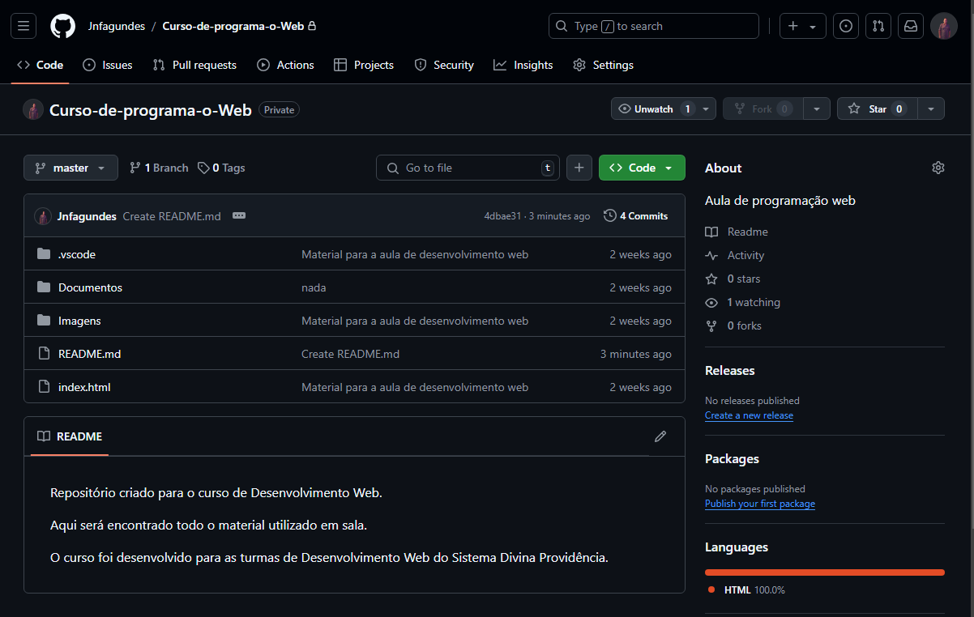

Aqui temos um repositório aberto no Github.

## Clonando um repositório remoto em um repositório local

Para trabalharmos com o projeto, devemos baixa-lo para nossa máquina. Isso será feito de uma forma muito simples, mas para isso baixe o GitHub desktop.

Baixe a ferramenta com a ajude de seu professor de sala, ou use um tutorial da internet.

Com o GitHub baixado e instalado em sua máquina, basta apenas clonar o repositório remoto.

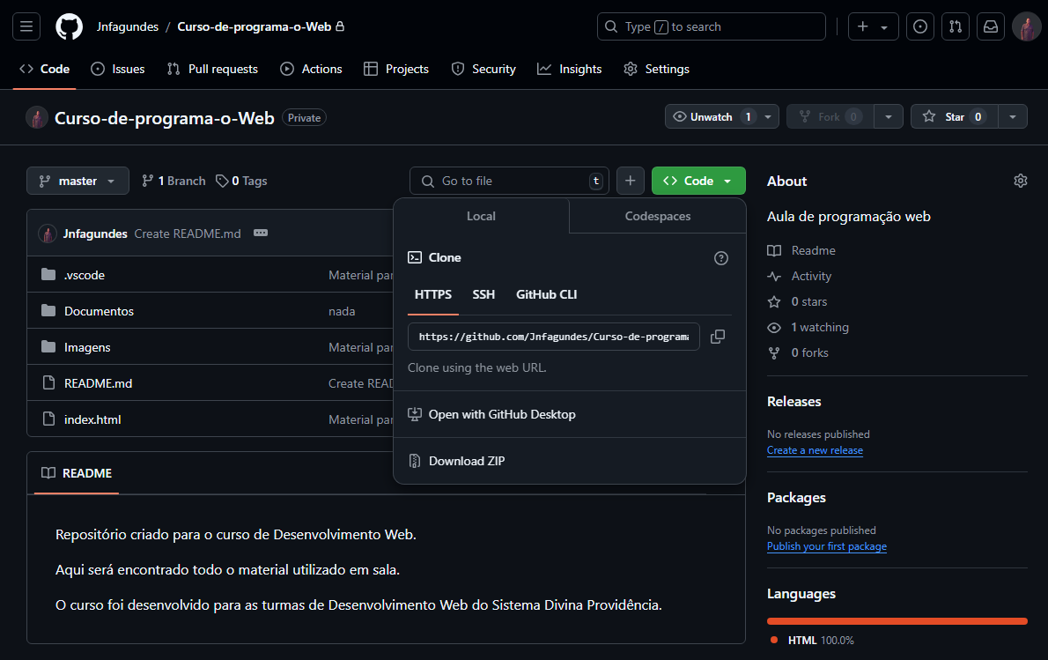

Clique em <>code e logo após clique em “Open with Github desktop”

Ao clonar escolha um local para guardar o arquivo clonado.

Na dúvida, procure o professor.

Uma vez clonado teremos a tela do programa:

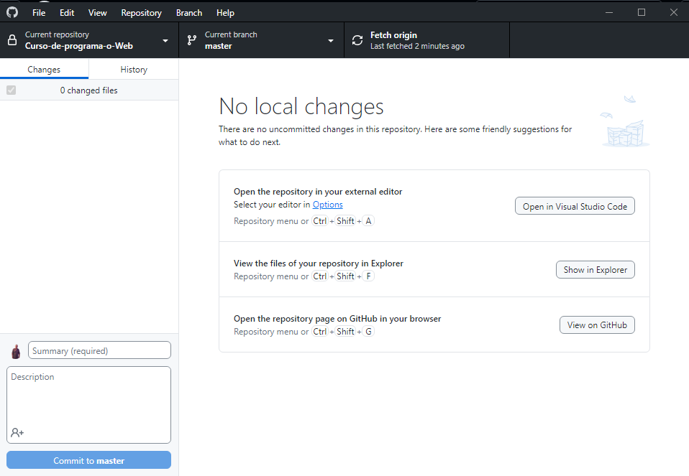

Perceba que podemos abrir o VSCode diretamente dele e podemos também explorar a pasta que contém nossos arquivos.

Clique em “Open in Visual Studio Code”.

Crie as seguintes pastas conforme a imagem.

